中汽协字第［2016］048号

关于召开全国二手车交易市场促进转型
发展工作会议的通知

各诚信二手车交易市场及相关单位：
为进一步贯彻落实国务院办公厅《关于促进二手车便利交易的若干意见》（国办发〔2016〕13号），更好发挥二手车交易市场在二手车流通中的主体作用，全面贯彻落实行业标准《二手车流通企业经营管理规范》（SB/T11144-2015），努力培育二手车交易市场发展的新动能，促进转型发展。我们将在全国诚信二手车交易市场中，围绕以抓诚信建设为核心、实现交易服务、经营管理提档升级；积极推进行业“行”认证检测服务、交易信息报送与共享等相关工作。经研究，决定于2016年9月7日在青海省西宁市召开“全国二手车交易市场促进转型发展的工作会议”，现将相关事项通知如下：
一、会议内容
1、“国八条”在指导交易市场主体发展中的作用。
2、就《二手车流通企业经营管理规范》贯标及开展达标活动的评定办法征求意见；
3、如何利用“行”认证实现二手车交易市场管理提档升级。
4、研讨二手车交易市场如何转型发展的新思路。为协会做好下阶段二手车交易市场工作建言献策。
5、商讨在2016年度中国汽车流通行业年会上如何组织好“中国二手车有形市场高峰论坛”及参与年会展会的相关事宜。
6、探讨加强各地区二手车交易市场区域合作。
7、考察当地二手车交易交易市场。
8、征询下阶段开展行业诚信等级评定工作的意见。
二、时间、地点
时间：2016年9月6日至9月9 日，9月6日全天报到；
地点：青藏铁道酒店（地址：西宁市城东区建国路 电话：0971-7669999 ）。
三、参加人员
各诚信二手车交易市场及部分会员交易市场主要负责人。
四、其他事项
1、会议统一安排食宿，会务费 1500元/人（不含住宿，交通费用。标间380元/间，大床房380元/间，套房580元/间），如需住单人间请在回执中注明。
2、各参会代表会务费统一提前汇款至协会指定账号，并在参会回执表中详细列明：企业准确名称、收件地址、收件人、联系电话，需要开具增值税专用发票的还需提供纳税单位（公司）名称、纳税单位（公司）识别号、纳税单位（公司）营业地址及电话、纳税单位（公司）开户行名称和帐号本单位税号。
开 户 行：中国工商银行北京礼士路支行
开户名称：中国汽车流通协会，
账 号：0200003609219012433
3、会议负责9月6日至9月9日住宿安排，如需要提前到达或延后离开的代表，请与会务组联系，费用自理。
4．联系方式
联系人：谢燕鸣
电 话： 010-68392512转10 ，13911678130
传 真：010-68392501转20
E-Mail:xieyanming@cada.cn
西宁市接待人：汪龙云
电 话：13519719560
附件一：会议回执
附件二：会议酒店交通图

二○一六年八月二十九日

附件一:
会议回执
单位名称
单位纳税识别号（需开专票提供）
单位营业地址及电话(需开专票提供)
开户行名称和帐号（需开专票提供）
接收发票地址、单位、收件人、联系电话
E-mail
姓 名 | 性 别 | 职 位 | 手 机 | 住宿要求 | 是否清真
备注
注: 1、请在2016年9月4日之前将《会议回执》以电子邮件或传真形式报给中
国汽车流通协会。
2、以上回执中未列事宜，请填写在备注一栏。

附件二： 会议酒店交通示意图
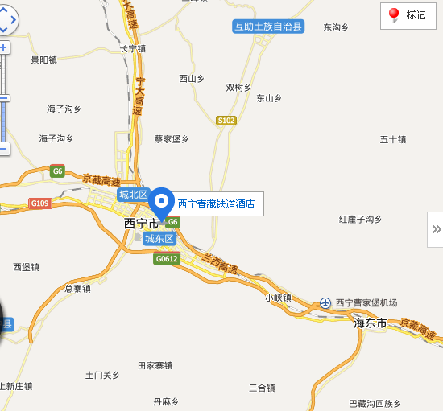

注：1、西宁曹家堡机场到青藏铁道酒店距离约27公里，出租车费用约100元左右，50分钟左右车程，机场大巴到八一路长途站每人25元，八一路长途站到酒店出租车8元。
2、西宁火车站到酒店1公里内即到。

